Организация и преобразование образовательной среды в детском саду
Одним из важнейших факторов развития личности ребенка является среда, в которой он живет, играет, занимается и отдыхает. Пространство, организованное для детей в образовательном учреждении, может быть как мощным стимулом их развития, так и преградой, мешающей проявить индивидуальные творческие способности. При организации деятельности учреждения особое внимание необходимо уделять формированию предметно-развивающей среды, исходя из возможностей каждого ребенка. Необходимо обогатить среду элементами, стимулирующими познавательную, эмоциональную, двигательную деятельность детей.
Насыщенность среды соответствует возрастным возможностям и индивидуальным способностям детей, а также содержанию образовательной программы дошкольного образования МАДОУ.
Образовательное пространство оснащено средствами обучения и воспитания, соответствующими материалами, расходным игровым, спортивным, оздоровительным оборудованием, инвентарем.
В предметно-пространственную средувносятся изменения в зависимости от образовательной ситуации, в том числе от меняющихся интересов и возможностей детей.
Воспитанники имеют свободный доступ к играм, игрушкам, материалам, пособиям, обеспечивающим все основные виды детской активности.
Материалы и оборудование среды соответствуют всем требованиям по обеспечению надежности и безопасности их использования.

Преобразование центров развивающей предметно-пространственной среды
Исследовательский центр
Неизменной популярностью у дошкольников пользуется центр науки или исследовательский центр, которыйпредставлен многообразием коллекций (грунт, камни, минералы, семена, крупы). В нем находится материал, для осуществления опытной деятельности: лупы, микроскопы, компасы, глобус мензурки, колбы, мерные стаканчики, лейки, губки- все это вызывает у детей особый интерес. В процессе исследовательской деятельности по выращиванию растений ведутся дневники наблюдений, в которых воспитатель фиксирует сделанные детьми выводы по результатам ежедневного наблюдения. Для познавательного развития воспитатель подбирает специальную детскую литературу, пооперационные карты, алгоритмы проведения опытов.
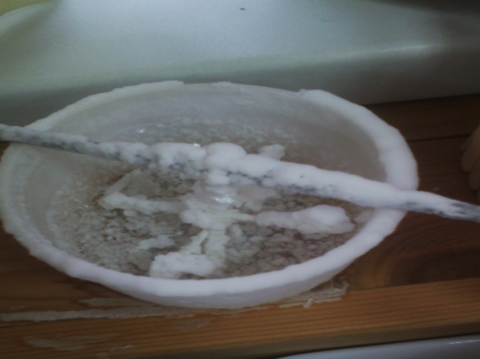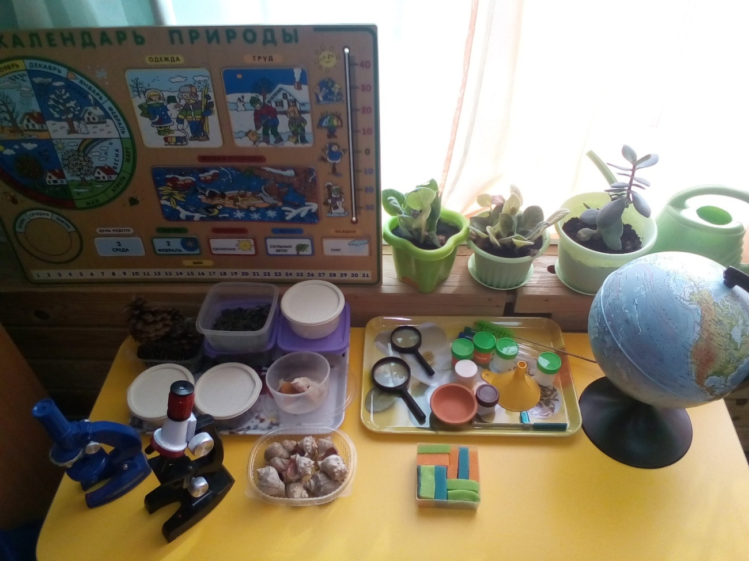
Центр двигательной активности
Одной из основополагающих образовательных областей развития ребенка является «Физическое развитие». Создавая условия для реализации задач этой области в группе, делался акцент на охрану жизни и укрепление физического и психического здоровья ребенка. Имеются картотеки: комплекс утренней гимнастики, профилактика плоскостопия, подвижных игр, загадки о спорте, наглядные пособия по видам спорта, атрибуты к подвижным играм. Имеется спортивный инвентарь сделанный своими руками.Содержит в себе как традиционное физкультурное оборудование, так и нетрадиционное (нестандартное), изготовленное руками воспитателя (массажные дорожки, массажный коврик (внутри его насыпаны: рис, горох, пшено,гречка, перловка). Данное оборудование направлено на развитие физических качеств детей — ловкости, меткости, глазомера, быстроты реакции, силовых качеств. Данный Центр пользуется популярностью у детей, поскольку реализует их потребность в двигательной активности.
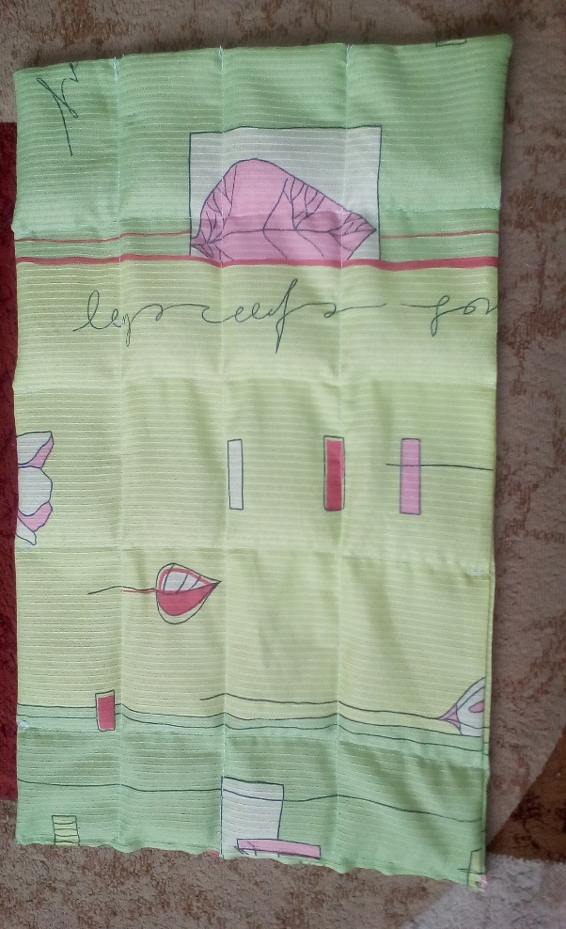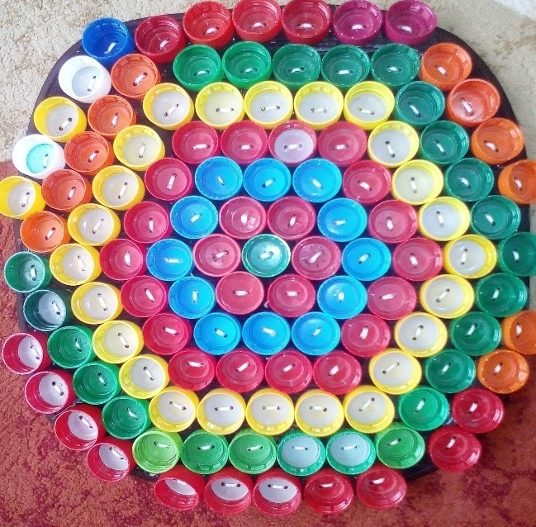
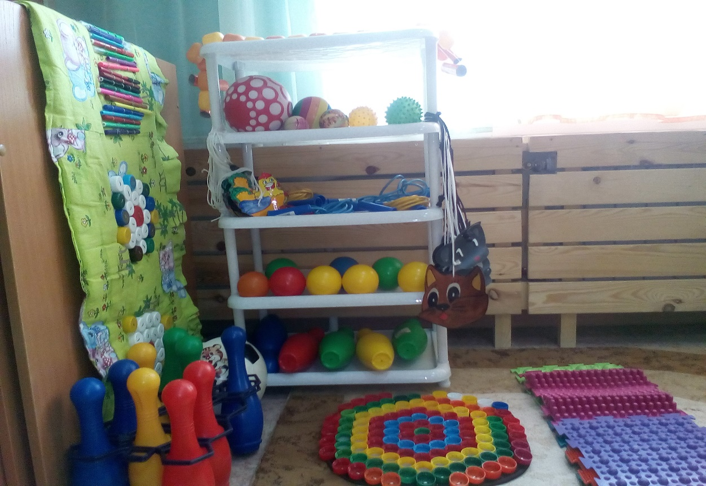

Центр театрализованной деятельности
Театрализованная деятельность развивает творческие способности детей. В театре дошкольники раскрываются, выражают свои чувства и мысли, фантазируют.Воспитанники с радостью участвуют в постановках и с удовольствием выступают в роли зрителей. Здесь размещены различные виды театра (кукольный, театр теней (рис.2), настольный, бибабо, пальчиковый). Имеются маски, атрибуты для разыгрывания сказок, элементы костюмов для персонажей (рис.1 Костюмерная), декораций. Ширма-домик для обыгрывания разных эпизодов (рис.3).
С помощью центра театрализованной деятельности развитие ребёнка происходит по всем направлениям образовательных областей:
• значительное расширение представлений детей о театральной культуре;
• создание предметной среды, способствующей развитию у детей театральной культуры;
• дети учатся осуществлять выбор ролей, осознавать себя в определённой роли, производя соответствующие ролевые действия;
• умеют перевоплощаться в роли, используя выразительные средства (интонации, мимику, движение, применяя атрибуты, реквизит;
• умеют пересказывать и сочинять небольшие сказки, истории, рассказы; отвечать на вопросы по содержанию, драматизировать;
• овладевают способами действий с различными игрушками, театральными куклами, бытовыми предметами и т. д.;
• умеют взаимодействовать с другими детьми в самостоятельной театрализованной игре;
После проведённой работы у детей происходят значительные сдвиги в состоянии речевых возможностей и коммуникативных функций. Параллельно происходит развитие всех психических процессов: внимания, памяти, мышления и воображения.
Особое внимание уделяется раскрытию эмоциональности ребенка, раскрытию его творческого потенциала, актерского мастерства, что считается определяющим для обучения детей театрализованной деятельности.

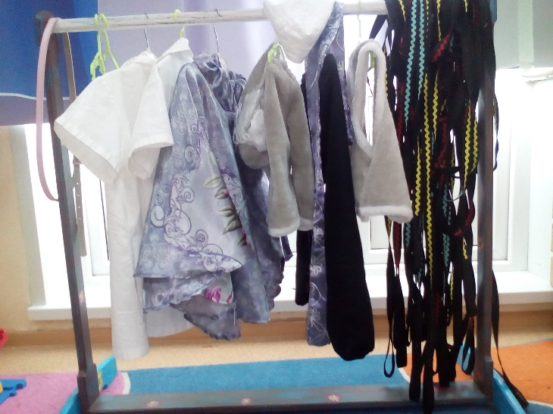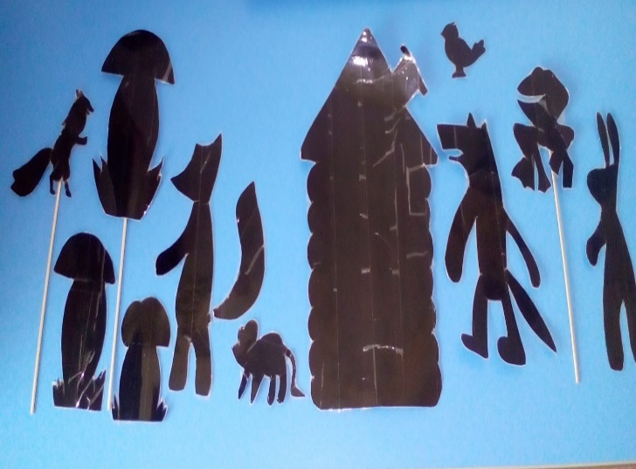
Рис.1. Костюмерная Рис.2 Театр теней
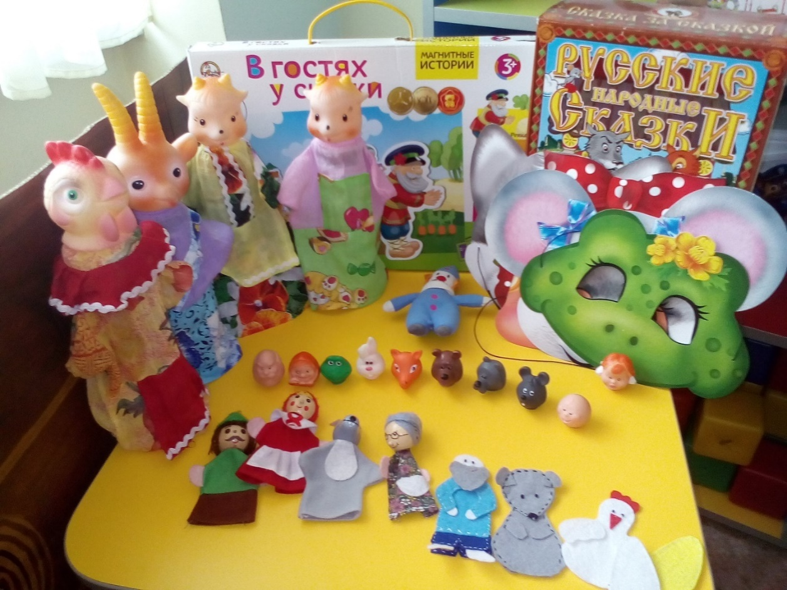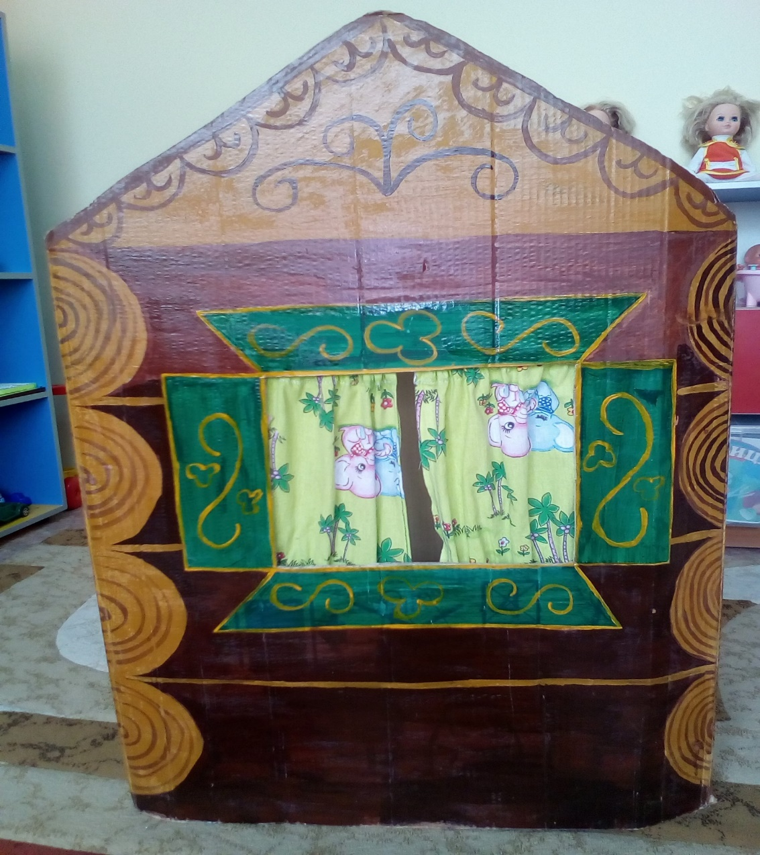
Рис. 3 Ширма-домик

Познавательный центр.
При организации предметно-пространственной среды в ДОУ очень важно создавать условия для математической деятельности ребенка, при которых он проявлял бы самостоятельность в выборе игрового материала, игры исходя из развивающихся потребностей, интересов. Центр математики – это специально отведенное, тематически оснащенное играми, пособиями и материалами место. Всем этим, детям предоставляется возможность в свободном доступе пользоваться интересующими его пособиями, играть индивидуально или совместно с другими детьми.
В центр помещается разнообразный занимательный материал. Это настольно-печатные игры, математические планшеты, лабиринты, лото, домино, пазлы, деревянные «Бусы». Для развития мелкой моторики, зрительного, цветового и пространственного восприятия, воображения.Совместно с родителями создан планшет «Геометрик».
Наполняемость центра периодически меняется, с учетом интересов и индивидуальных способностей детей.

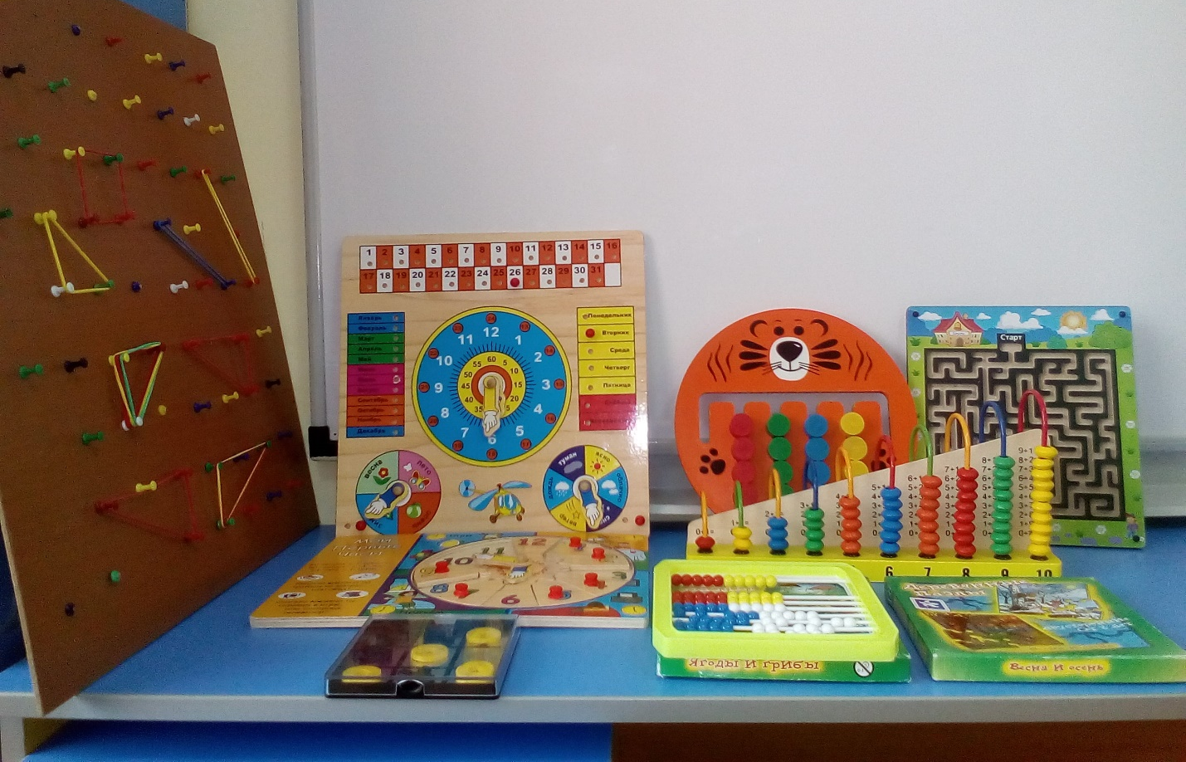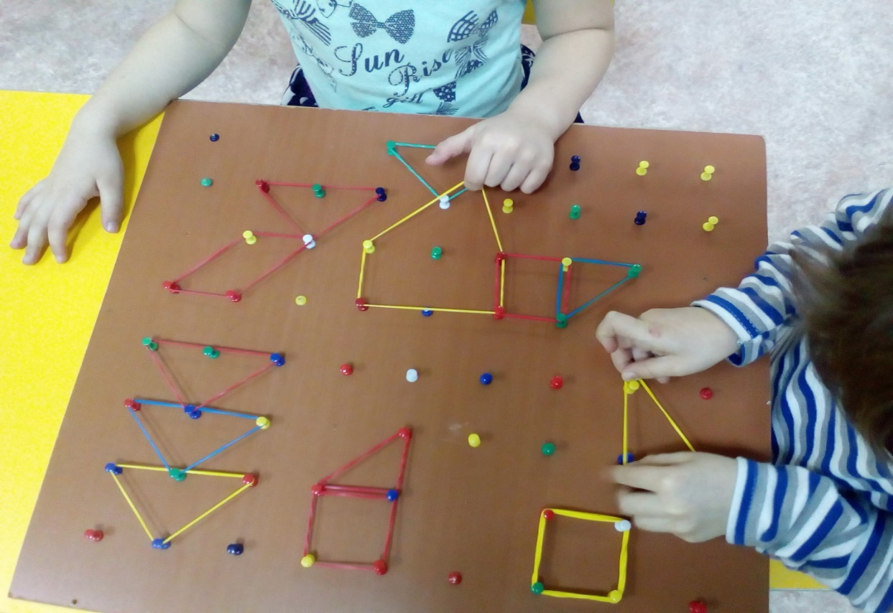

На прогулочном участке группы развивающую предметно-пространственную среду создаю с учетом времени года, двигательной активности детей, познавательных интересов. В зимний период времени совместно с родителями и воспитанниками организую деятельность по созданию различных построек и фигур из снега (спортивный инвентарь, лабиринты, снежные дорожки, пирамиды).

